Universidad Mariano Gálvez de Guatemala
Campus Portales
Facultad de Ingeniería en Sistemas de Información
Programación 1
Ing. David Álvarez


Tarea
Casos
Kevin Andrés Rivas Velásquez - 9941-25-2561
Plan fin de semana – Domingo
Sección “A”

Caso 1
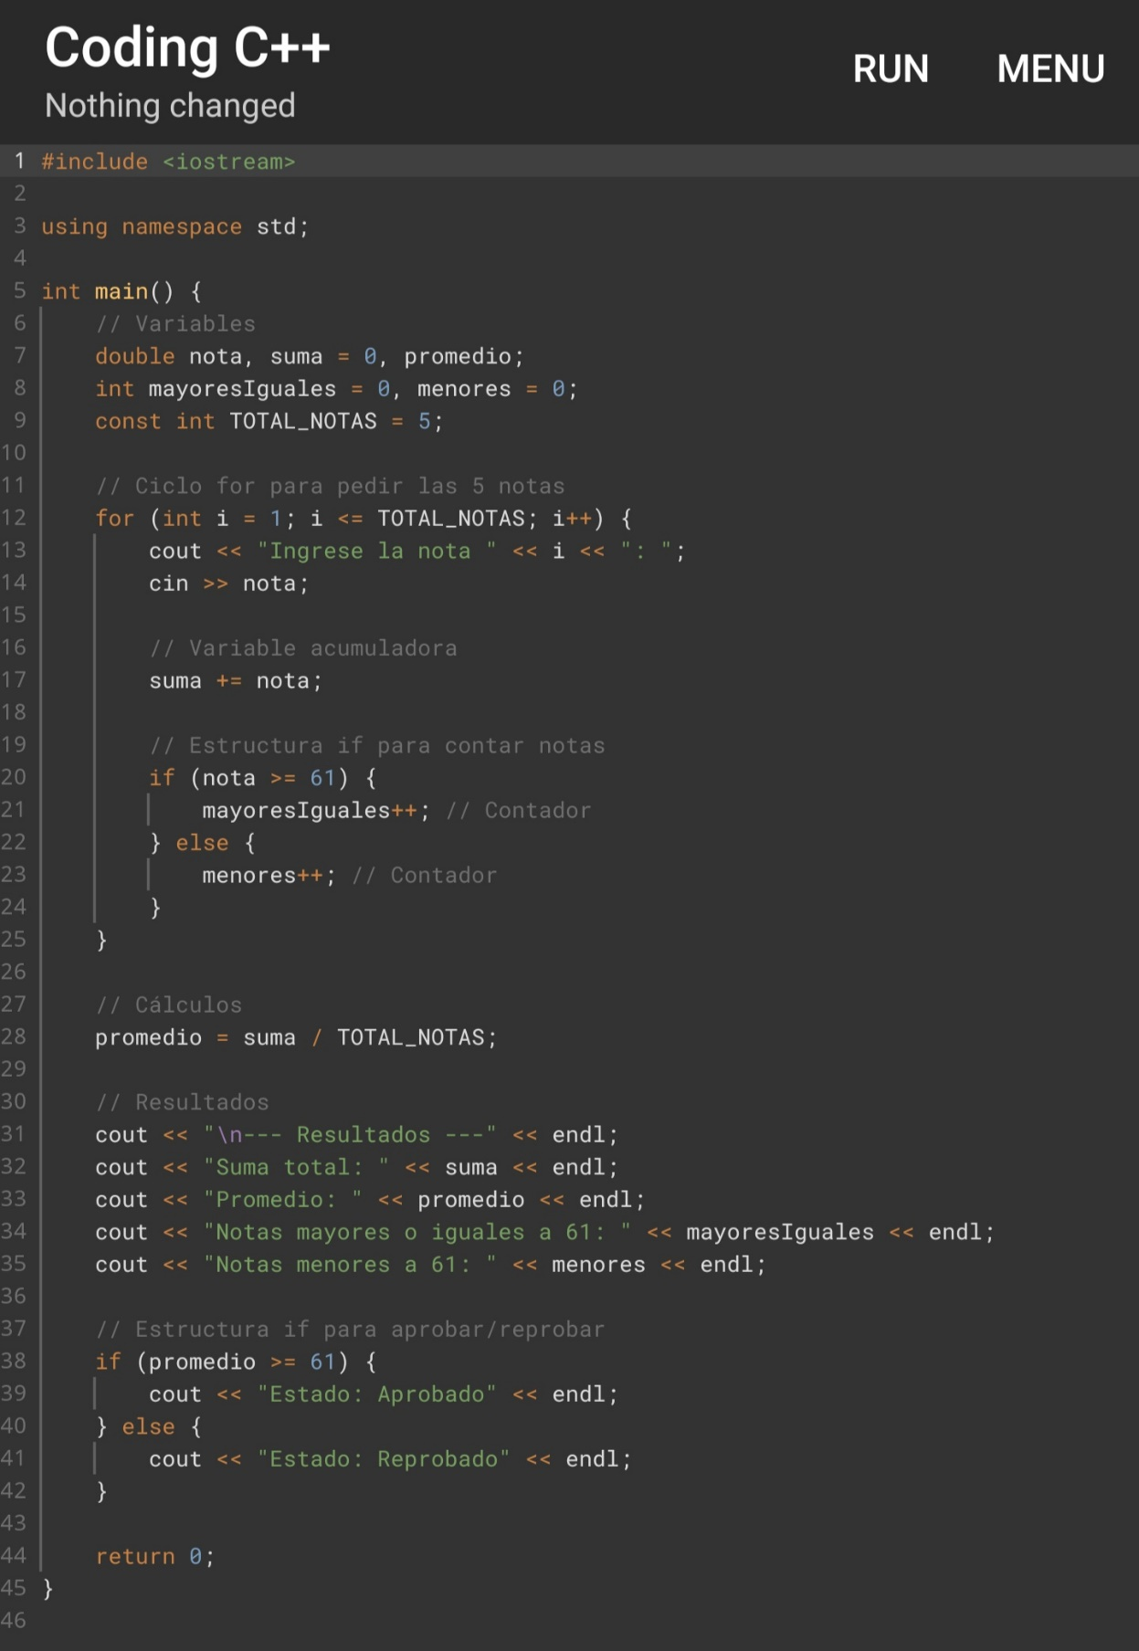
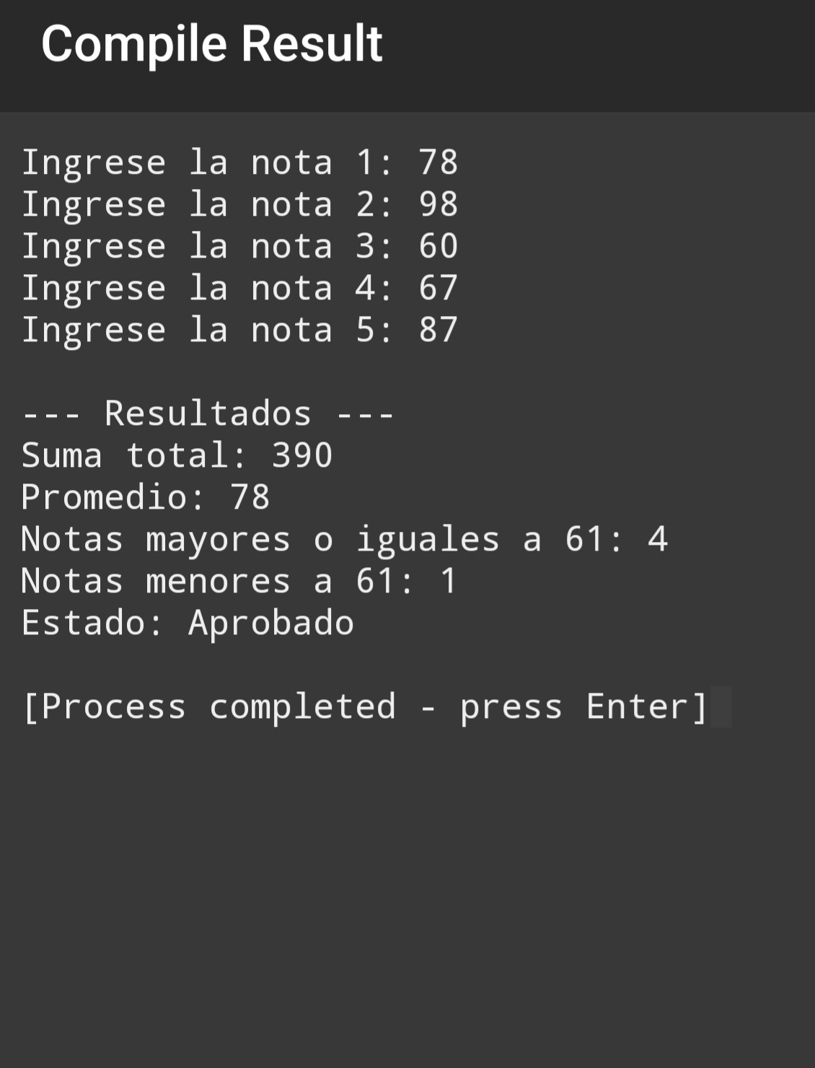

Caso 2
